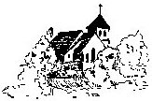

Association de Sauvegarde de Montigny et de son Environnement
8, rue du Trou de la Vente 77690 Montigny sur Loing
Association agréée régie par la loi de 1901 N° 4/9515

Contact : info@montigny-asme.fr Site : www.montigny-asme.fr

(Mis à jour février 2016)

Octobre 1940 à Montigny : premier parachutage britannique en France occupée

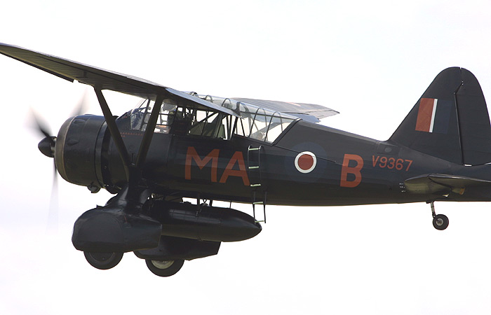

Philip SCHNEIDAU fut le premier agent britannique parachuté en France occupée en octobre 1940, après plusieurs tentatives infructueuses. Il avait la double nationalité, française et britannique, ayant même fait partie de l’équipe de France de hockey sur gazon. Ses beaux-parents, les Schiffmacher, étaient les propriétaires de la Villa Les Troènes, rue du Trou de la Vente.

Il fut largué par un avion Lysander près des carrières de Bourron-Marlotte dans la nuit du 9 octobre 1940 et se rendit à la villa qu’il découvrit occupée par les soldats allemands. Il trouva refuge chez un voisin, Henri GLEPIN (père de Micheline BILLARD) qui l’aida à dissimuler son parachute et à prendre le train pour Paris, où il retrouva sa femme Simone et son fils Pierre. Il arpenta les rues de Paris avec ce dernier âgé de 5 ans, et prit de précieux clichés de tous les endroits stratégiques où s’installaient les forces allemandes d’occupation. Il photographia également les principaux documents officiels (« ausweis » et autres) ce qui fut bien utile par la suite aux autorités britanniques. Il fut récupéré sur la plaine de Bourron par un Lysander le 20 octobre, après qu’il eut envoyé deux pigeons voyageurs qu’il avait apportés, pour demander son rapatriement. L’avion essuya des tirs allemands au dessus du Château de Bourron, puis, fit un atterrissage de fortune à l’ouest de l’Ecosse, en planeur après épuisement du carburant !.

Après son départ, son épouse Simone et son beau-père Paul, initièrent le premier réseau de résistance et de renseignement en France occupée, connu sous le nom de « Félix ». Pendant plusieurs années, ce réseau alimenta les alliés en renseignements précieux d’ordre militaire ou civil.

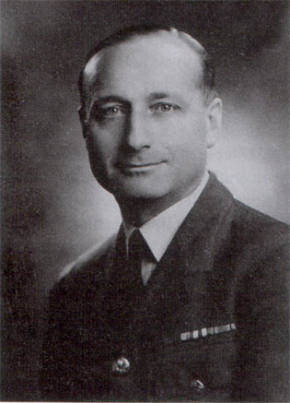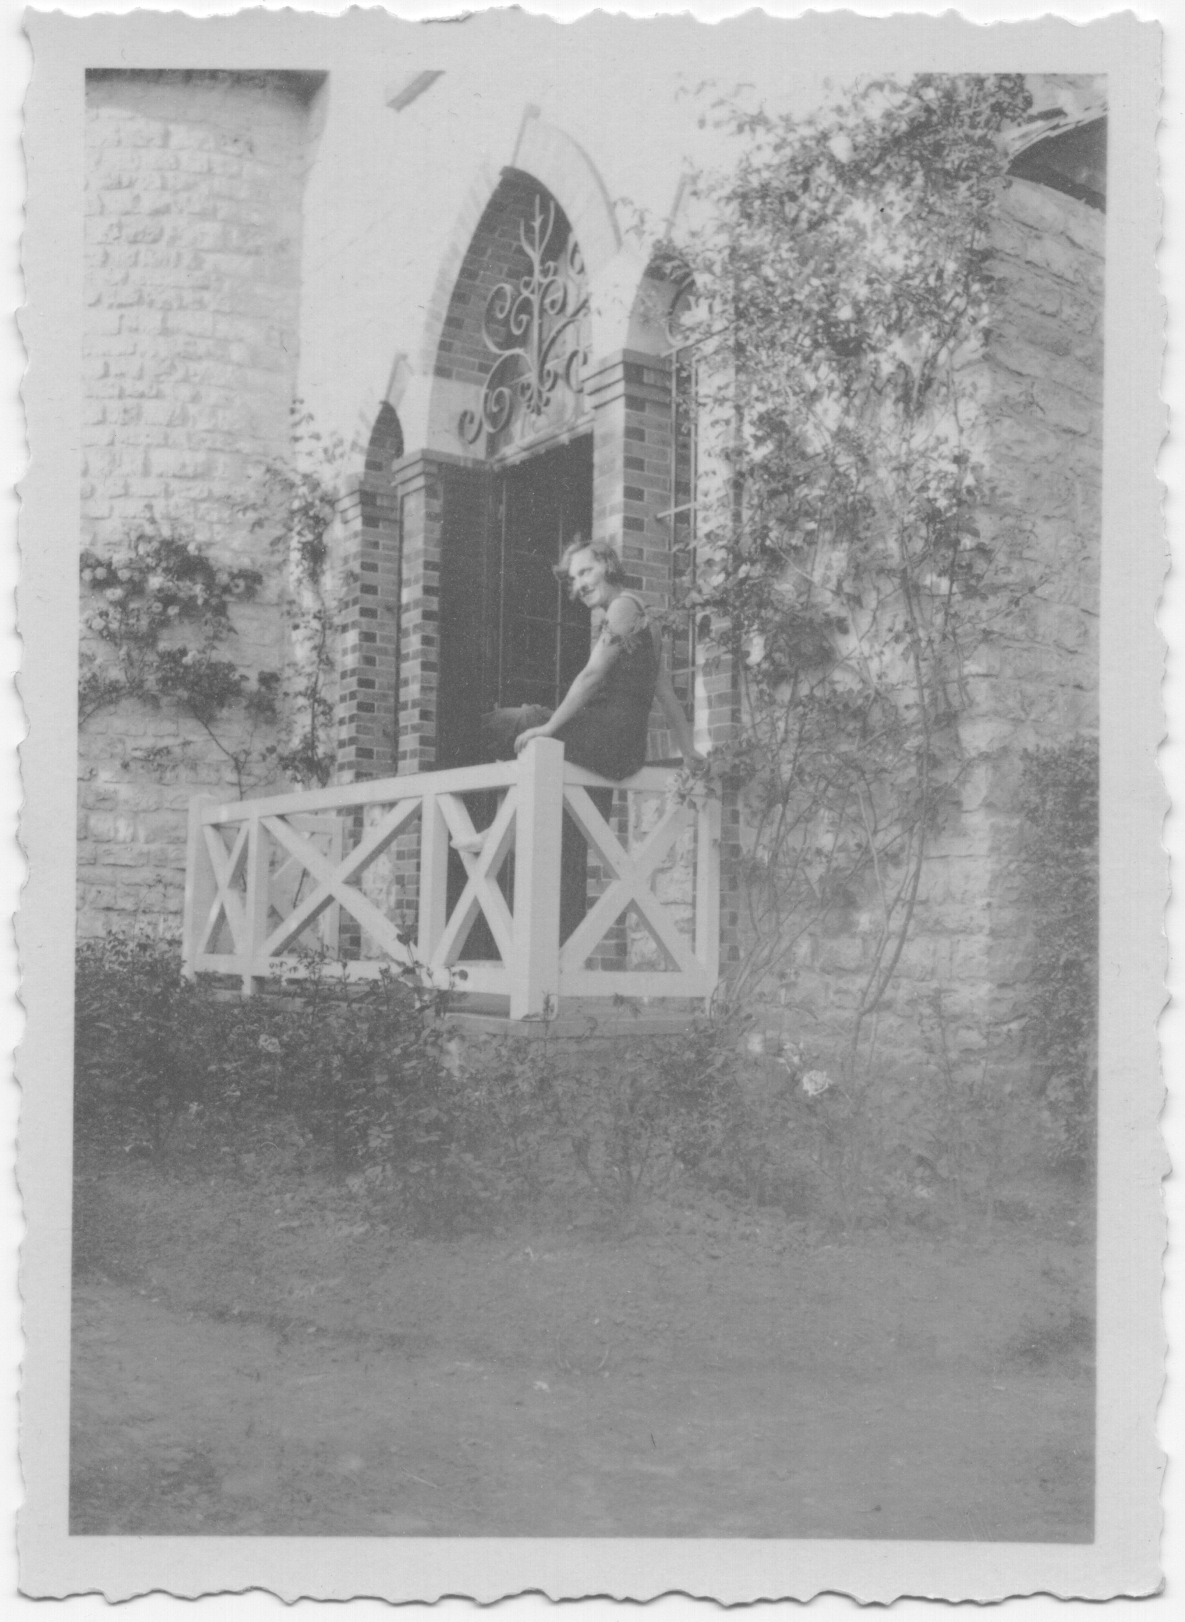

Philip SCHNEIDAU Son épouse Simone aux Troènes

Philip SCHNEIDAU fut largué une deuxième fois en mars 1941, cette fois-ci sur le Plateau des Trembleaux, et avec moins de chance : il resta en effet accroché dans un arbre avec une jambe blessée et mit des heures avant de se dégager et de récupérer un précieux poste radio emmené avec lui, malheureusement endommagé dans la chute. Cette radio était destinée au réseau Félix et un autre exemplaire fut largué au même endroit en septembre. Henri GLEPIN l’aida à nouveau et SCHNEIDAU retourna à Paris pour continuer son reportage sur les occupants. Un Lysander le récupéra quelques jours après, seul, car il n’avait pu persuader son épouse de venir avec lui et leur fils. Le Plateau des Trembleaux reçut durant la guerre de nombreux parachutages d’agents et de matériel pour la Résistance.

En octobre 1942, Paul SCHIFFMACHER fut arrêté et quelques mois ensuite déporté au camp de Buchenwald. Il en réchappa miraculeusement. Pendant ce temps-là ; Simone et sa mère Evelyne, résistant aux interrogatoires, poursuivaient leur activité de renseignement et hébergeaient de nombreux parachutés britanniques.
La famille fut enfin réunie après la Libération. Philip mourut en 1984 et son épouse quelques mois après.
Le réseau Félix, dont le rôle fut capital pour renseigner les alliés, est resté dans l’ombre, car les Britanniques (le fameux bureau « MI5 ») ont toujours voulu garder secrètes ces activités. Le fils du radio de l’avion du premier largage, Nicolas LIVINGSTONE, s’emploie à faire revivre son histoire. Nous le remercions des informations qu’il nous a communiquées pour cet article.

